办事指南
1 | 事项名称 |  | 占用、挖掘城市道路
2 | 业务名称 |  | 占用、挖掘城市道路
3 | 事项类型 |  | 行政许可
4 | 设定依据 |  | 《城市道路管理条例》（1996年6月4日国务院令第198号，2011年1月1日予以修改）第三十条：未经市政工程行政主管部门和公安交通管理部门批准，任何单位和个人不得占用或挖掘城市道路。第三十一条：因特殊情况需要临时占用城市道路的，须经市政工程行政主管部门和公安交通管理部门批准，方可按照规定占用。第三十三条：因工程建设需要挖掘城市道路的，应当持城市规划部门批准签发的文件和有关设计文件，到市政工程行政主管部门和公安交通管理部门办理审批手续，方可按照规定挖掘。新建、扩建、改建的城市道路交付使用后5年内、大修的城市道路竣工后3年内不得挖掘；因特殊情况需要挖掘的，须经县级以上城市人民政府批准。 《城市道路管理条例》（1996年6月4日国务院令第198号，2011年1月1日予以修改）第二十九条：依附于城市道路建设各种管线、杆线等设施的，应当经市政工程行政主管部门批准，方可建设。 《国务院对确需保留的行政审批项目设定行政许可的决定》（2004年6月29日国务院令第412号，2009年1月29日予以修改）附件第109项：城市桥梁上架设各类市政管线审批，实施机关：所在城市的市人民政府市政工程设施行政主管部门。 《国务院关于印发清理规范投资项目报建审批事项实施方案的通知》(国发〔2016〕29号)第二条第（二）项：将‘占用、挖掘城市道路审批’、‘依附于城市道路建设各种管线、杆线等设施审批’、‘城市桥梁上架设各类市政管线审批’3项合并为‘市政设施建设类审批’1项”。
5 | 权限划分 |  | 各城区和开发区所辖范围之内
6 | 基本编码 |  | 210101444001
7 | 实施编码 |  | 11210300MB1259129Q3210101444001
8 | 服务对象 |  | 企业法人、事业法人、社会组织法人、行政机关、其他组织
9 | 面向自然人事项主题分类 |  | 无
9 | 面向法人事项主题分类 |  | 国土和规划建设，交通运输
10 | 法定办结时限 |  | 5个工作日
11 | 承诺时限 |  | 无
12 | 办理类型 |  | 即办件
13 | 到办事现场次数 |  | 0
14 | 受理条件 |  | 申请材料齐全，符合法定形式
15 | 办理流程 |  | 申请人向审批局综合受理窗口提出申请，并提交申报材料；申报材料不齐或者不符合法定形式的，由综合受理窗口接件人员即时说明需要补正事项，申报材料符合要求的，由综合受理窗口转建设工程审批科审查人审核并转至现场勘验科，现场勘验科给出明确意见并转至建设工程审批科科长，经科长审查符合条件转到分管领导。由分管领导作出准予行政许可证决定，将审批结果推送至综合发证窗口，不符合的说明情况并退回申请。
16 | 办理流程图 |  | 式样附后
17 | 申请材料 |  | 序号 |  | 材料名称 | 材料来源渠道 |  | 格式样本及样例 |  | 材料填写说明 |  | 格式份数 |  | 设定依据
17 |  |  | 1 |  | 申请书 | 在鞍山政务服务网下载 |  | 附后 |  | 附后 |  | 2 |  | 《辽宁省市政公用设施保护条例》
17 |  |  | 2 |  | 规划部门意见 | 申请人自备 |  | 附后 |  | 附后 |  | 1 |  | 《辽宁省市政公用设施保护条例》
17 |  |  | 3 |  | 施工方案 | 申请人自备 |  | 附后 |  | 附后 |  | 1 |  | 《辽宁省市政公用设施保护条例》
17 |  |  | 4 |  | ... | ... |  | ... |  | ... |  | ... |  | ...
17 |  |  | 5 |  | ... | ... |  | ... |  | ... |  | ... |  | ...
18 | 中介服务或特殊环节 |  | 法律依据及描述 |  |  |  |  |  |  |  |  | 名称 |  | 实施机构
18 |  |  | 无
19 | 申报材料及审批结果获取方式 |  | 网上提交，现场受理办结
20 | 行政层级 |  | 区级
21 | 行使内容 |  | 占用、挖掘城市道路
22 | 实施机构 |  | 各区和开发区行政审批局
23 | 实施主体性质 |  | 法定
24 | 联办机构 |  | 无
25 | 数量限制 |  | 无
26 | 结果类型 |  | 证照
27 | 结果名称 |  | 市政设施建设类施工许可证
28 | 结果样本 |  | 附后
29 | 是否收费 |  | 否
30 | 收费标准 |  | 无
31 | 收费依据 |  | 无
32 | 办理公示 |  | 无
33 | 办理查询 |  | 各区和开发区行政审批局查询电话
34 | 通办范围 |  | 各城区和开发区所辖范围之内
35 | 办理形式 |  | 窗口办理,网上办理,快递申请
36 | 预约办理 |  | 是
37 | 网上支付 |  | 否
38 | 物流快递 |  | 是
39 | 运行系统
39 | 运行系统 | 网络性质 | 市级
39 | 运行系统 | 系统名称 | 鞍山市政务服务平台
39 | 运行系统 | 系统地址 | http://spj.anshan.gov.cn/aszwdt/epointzwmhwz/pages/legal/personaleventdetail?taskguid=afd2bfed-f497-4cb8-96ec-1ee9e01db701
40 | 办理地点 |  | 各区和开发区行政审批局受理窗口
41 | 邮递地址及电话 |  | 各区和开发区行政审批局地址及联系电话
42 | 办理时间 |  | 各区和开发区行政审批局工作时间
43 | 咨询电话 |  | 各区和开发区行政审批局的咨询电话
44 | 常见问题 |  | 无
45 | 监督电话 |  | 各区和开发区行政审批局的监督电话
46 | 是否进驻政务大厅 |  | 是
47 | 权力来源 |  | 上级下放及委托
48 | 自建系统介入模式 |  | 否
49 | 移动端是否对接单点登录 |  | 否
50 | 电脑端是否对接单点登录 |  | 是
51 | 计算机端在线办理跳转地址 |  | http://spj.anshan.gov.cn/aszwdt/aszwdt/pages/taskselect/taskSelect.html?taskid=d36a92e0-e09f-4a58-9c3f-79cb72b64e91
52 | 网上办理业务模式 |  | 无
53 | 结果送达 |  | 申请人到各区和开发区行政审批局综合发证窗口领取，可以邮寄。
54 | 定期检验及依据 |  | 无
55 | 救济途径 |  | 在60日内依法提出行政复议申请或在6个月内依法提起行政诉讼
56 | 办理类别 |  | 区初审区终审
57 | 适用范围 |  | 各城区和开发区所辖范围之内城市道路建设各种管线、杆线等设施
58 | 禁止性  要求 |  | 《辽宁省市政公用设施保护条例》中明令禁止的事项
59 | 办理环节 |  | 序号 | 环节名称 |  |  | 是否计入办理时限 |  | 承办科室 |  | 当前环节办理时限 |  | 办理期限单位 |  | 经办人
59 |  |  | 1 | 受理 |  |  | 是 |  | 各区和开发区行政审批局相关审批科室 |  | 1 |  | 无 |  | 各区和开发区行政审批局相关审批科室具体经办人
59 |  |  | 2 | 勘验办结 |  |  | 是 |  | 各区和开发区行政审批局相关审批科室 |  | 0 |  | 无 |  | 各区和开发区行政审批局相关审批科室具体经办人
59 |  |  | 3

附件1：办理流程图
是否受理
2.不属于受理范围的，告知申请人不予受理，并说明理由。（即时）
否
2.材料不齐全或者不符合法定形式的，一次性告知申请人补正材料。（即时）
是
2.申请材料齐全、符合法定形式，或者申请人按照要求提交全部补正材料的，受理申请。（即时）
3.审查

分管领导给予最终决定

否
4.书面答复申请人，说明理由（盖章）。
根据材料提交情况审核人进行审核，经现场勘查。科长对材料审核和现场勘验情况作出审查意见后转分管领导

是
1.申请人申请
4.向申请人提供审查同意书后的批文或者证照等结果文书。

附件2：申请表空白样本

市政设施建设类行政许可项目

申 请 表

申请单位(公章)

申请日期： 年 月 日

鞍山市行政审批局

No：
申请单位 |  |  |  | 申请人 |  |  |  |  |  | 电话
申请理由 |  | 管线施工
施工位置 |  | 区 路（街） 号
申请项目 |  | 道路设施 挖掘□ 占用□ 开设道口□ 设井□ 管线、杆线设置□  排水设施 接点□ 占压□ 穿越□ 设施报废□ 损坏赔偿□  照明设施 拆除□ 迁移□ 占用□ 其他□
设施类别 |  | 长（m） | 宽（m） |  | 面积（m²） |  |  |  | 计费标准（元） |  |  | 收费金额（元）
施工期限 |  | 年 月 日起 至 年 月 日止 限期 天
现场情况 | 此路段为 _________ 年新修（大修）路段。  勘察意见：
公  安  交通部门意见 | 负责人：  年 月 日 |  |  |  |  | 审批部门意见 | 负责人：  年 月 日
施  工  平  面  示  意  图 | 北  西 东  南  ◆标注两条以上垂直道路名称  ◆实线绘制施工位置比例适当
填  表  说  明 | 1、本表须用钢笔或碳素笔填写，字迹清楚、端正。  2、申请单位应按规划文件、图纸或市政府批文等如实填写本表。  3、需挖掘城市道路的持本表到公安交通管理部门签署意见。  4、行政审批部门审批后，按标准交纳费用，领取施工许可证。  5、施工期间应接受市政设施管理部门监督、管理，竣工后及时进行交验结算。  6、此表一式二份，行政审批局、市政设施管理部门各执一份。

附件3：申请材料形式审查要点
- 申请书
市政设施建设类行政许可项目

申 请 表

申请单位(公章) ×××××××

申请日期：××××年 ××月××日

鞍山市行政审批局

No：
申请单位 |  | ×××××× |  | 申请人 |  |  |  | ××× |  | 电话 | ××××
申请理由 |  | 管线施工
施工位置 |  | ××××区 ××××路（街）××××号
申请项目 |  | 道路设施 挖掘□ 占用□ 开设道口□ 设井□ 管线、杆线设置□  排水设施 接点□ 占压□ 穿越□ 设施报废□ 损坏赔偿□  照明设施 拆除□ 迁移□ 占用□ 其他□
设施类别 |  | 长（m） | 宽（m） |  | 面积（m²） |  |  |  | 计费标准（元） |  |  | 收费金额（元）
施工期限 |  | 年 月 日起 至 年 月 日止 限期 天
现场情况 | 此路段为 年新修（大修）路段。  勘察意见：
公  安  交通部门意见 | 负责人：  年 月 日 |  |  |  |  | 审批部门意见 | 负责人：  年 月 日
施  工  平  面  示  意  图 | 北  西 东  南  ◆标注两条以上垂直道路名称  ◆实线绘制施工位置比例适当  （按实际情况绘制）
填  表  说  明 | 1、本表须用钢笔或碳素笔填写，字迹清楚、端正。  2、申请单位应按规划文件、图纸或市政府批文等如实填写本表。  3、需挖掘城市道路的持本表到公安交通管理部门签署意见。  4、行政审批部门审批后，按标准交纳费用，领取施工许可证。  5、施工期间应接受市政设施管理处监督、管理，竣工后及时进行交验结算。  6、此表一式二份，行政审批局、市政设施管理部门各执一份。

2、规划部门意见
①建设工程规划许可证：
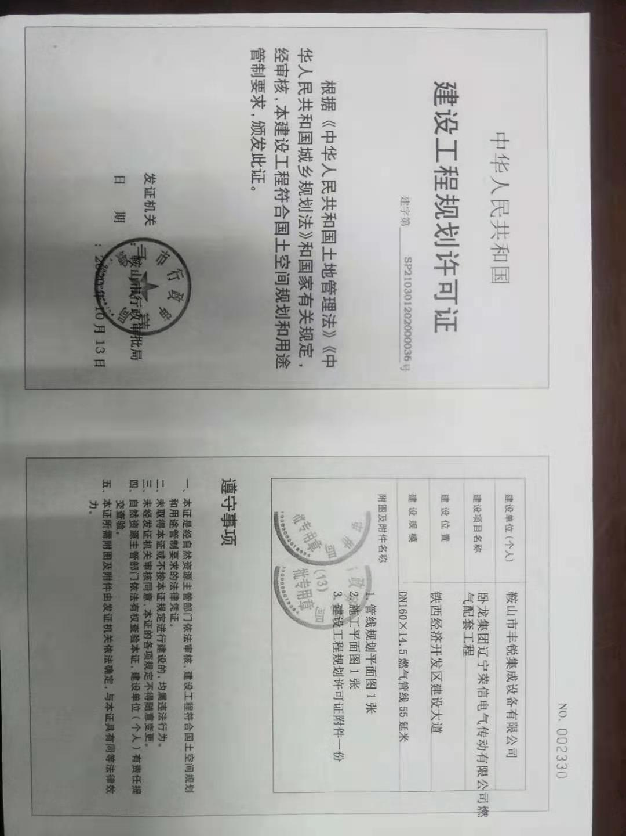

②规划图：

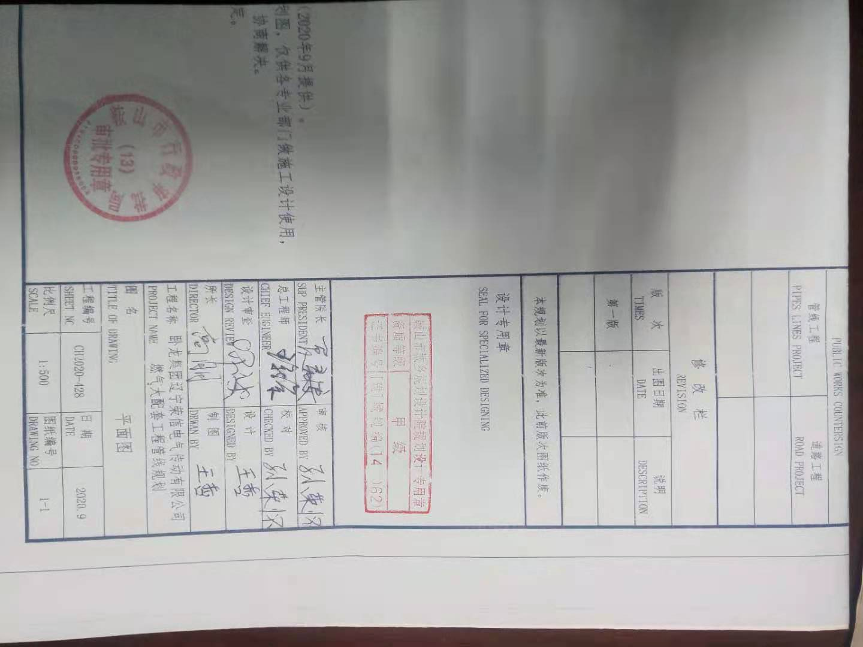
3、施工方案
①施工图：
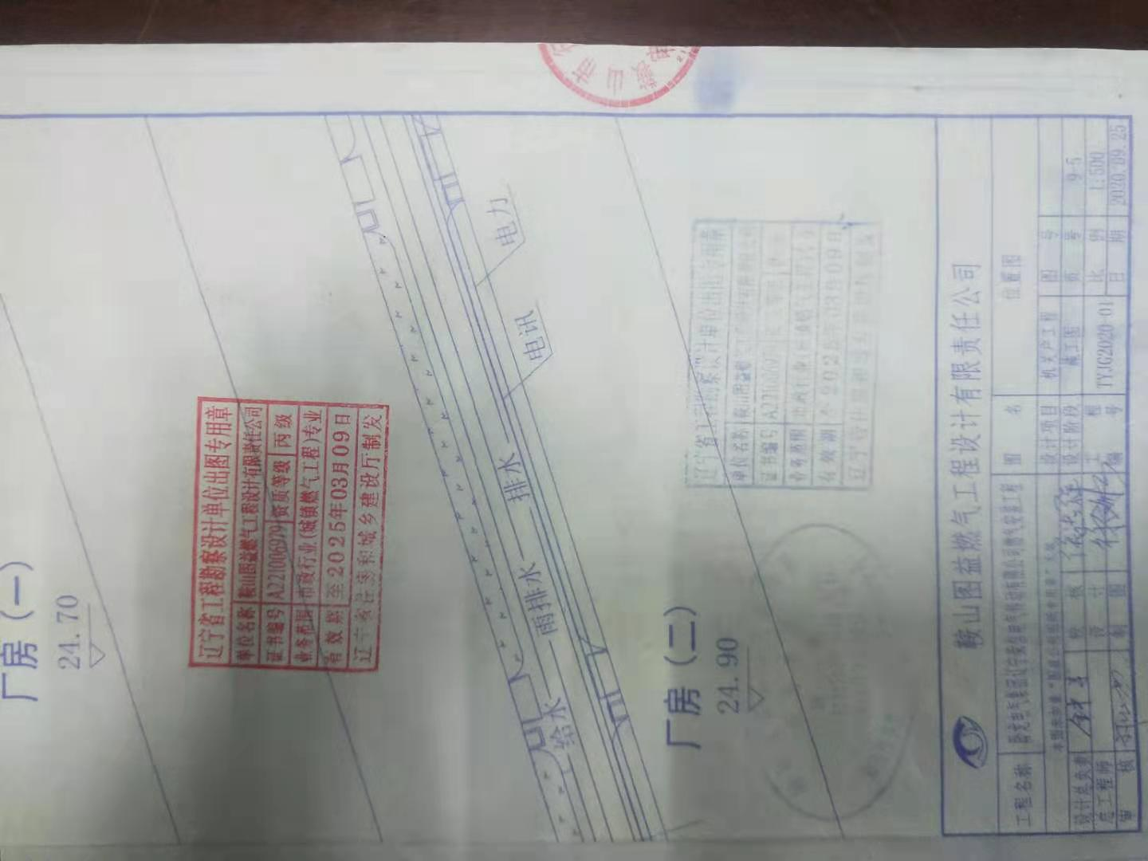

② 施工单位资质：
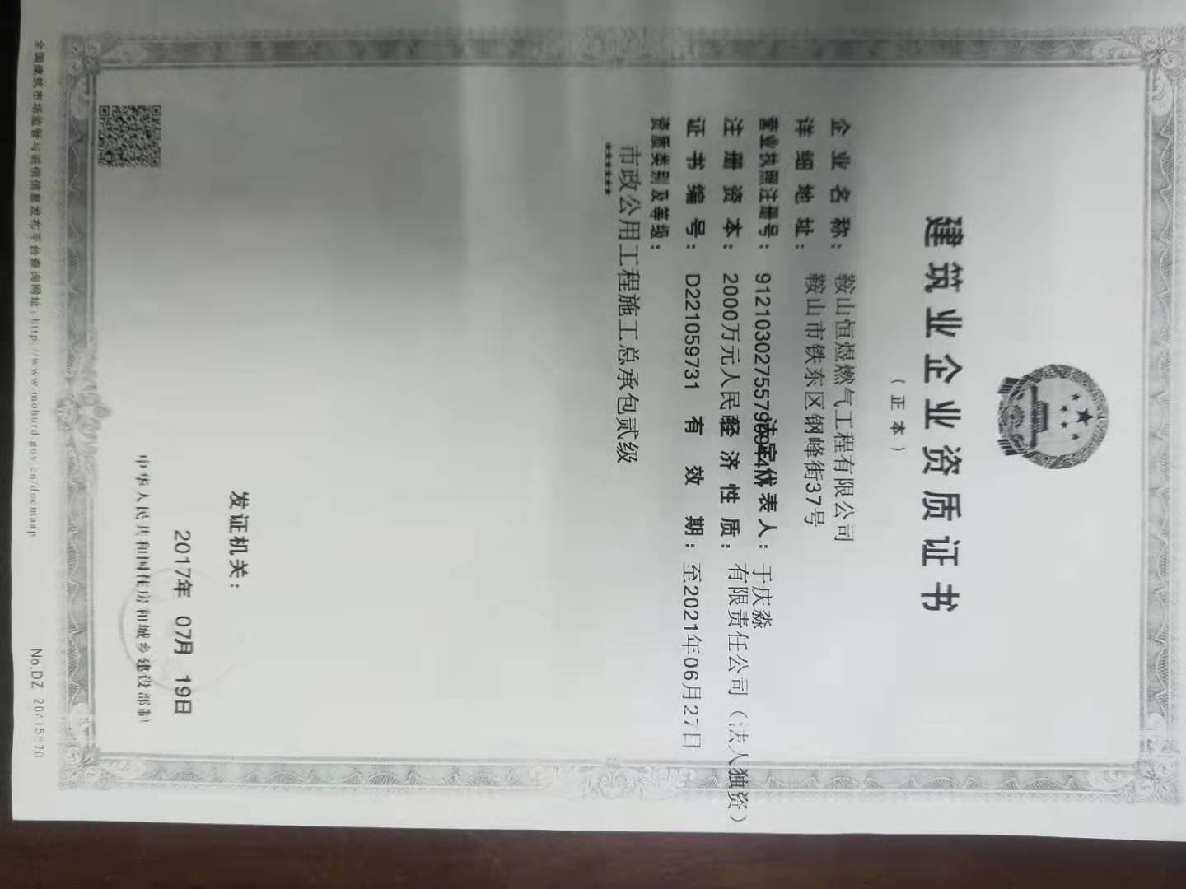
结果样本

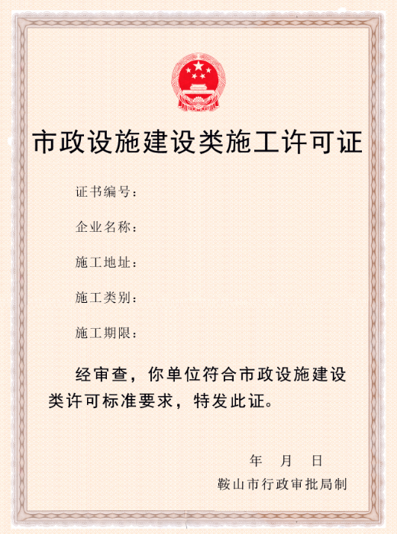

附件4：现场勘验、专家评审审查要点

